### 《飞车武士》（Autoduel）

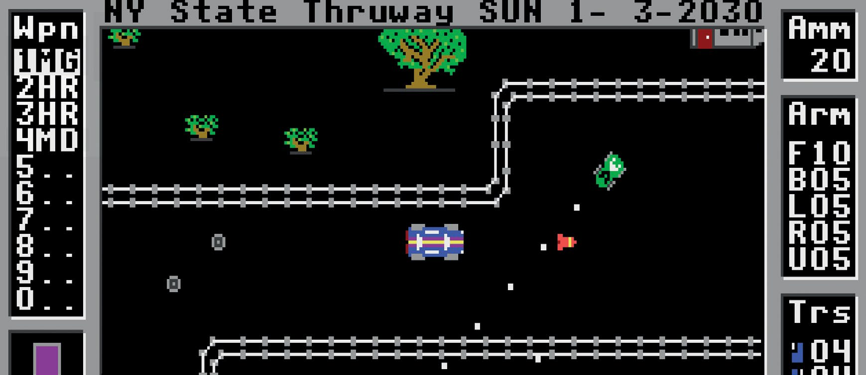

Origin Systems, 1985, MS-DOS, Apple II, Amiga, C64, Atari 8-bit, etc

* 《飞车武士》由查克·布切（Chuck Bueche）与理查德·加里奥特（Richard Garriott）共同开发，是加里奥特除《创世纪》（Ultima）系列外为数不多的作品之一。

作者：FE

翻译：Jason

一直以来，反乌托邦的未来构想都是一种有趣的 RPG 游戏设定，到了 20 世纪 70 年代末，两部邪典电影[1]《死亡车神2000》与《疯狂的麦克斯》盛极一时，备受追捧，人们对反乌托邦题材的热情也水涨船高。斯蒂夫 · 杰克逊（Steve Jackson）巧妙地将这一设定融入一款 RPG 桌游——《飞车大战》（Car Wars）。这款游戏于 1980 年发售，畅销一时。在游戏中玩家打造私人专属的毁灭战车，在后末日时代的美国境内风驰电掣。后来，斯蒂夫 · 杰克逊与 Origin 公司达成协议，将《飞车大战》改编成电脑游戏，《飞车武士》就此问世。

尽管《飞车武士》是一款授权改编作品，但它对原作做出大量改动：《飞车大战》只是一款回合制游戏，而 Origin 开发团队借鉴 Midway 旗下 1983 年的畅销街机游戏《间谍猎人》(Spy Hunter)，开发了一款效仿街机游戏、俯视角视图、非回合制的驾驶游戏，非常考验玩家的反应速度，而且最好用摇杆操纵。

《飞车武士》忠实原作设定的地方在于游戏拥有一套丰富细致的汽车装配系统。玩家选择各种车型，如小型车、厢式车、皮卡车、豪华车等，自行搭配底盘、装甲、悬挂系统、轮胎、武器、发电机等组件。

丰富多彩的组装系统是这款游戏的亮点——设计专属载具，打造独家跑车；既可风驰电掣，让敌人望尘莫及；还能埋设地雷，出其不意；甚至购买大型车载发电机，为座驾添置镭射武器。《飞车武士》还有强大的局部伤害判定机制，即座驾的武器、轮胎、装甲与玩家都有一套独立的生命值系统。也就是说，如果战车其他部位装甲完好，但一旦敌人击中护甲值为 0 的一侧，你很可能一命呜呼。

玩家可以在美国东北部自由驰骋，追杀亡命徒（并将这些倒霉蛋的座驾占为己有），在竞技场与群雄一较高下，完成各种跑腿寄送任务。一段时间过后，这些任务也许稍显单调重复，但玩家会通过这些支线任务积累声誉值，声誉值足够时，会解锁联邦调查局发布的终极任务。

不过，《飞车武士》的俯视角驾驶、战斗系统经不起时间的检验。在 1985 年，这种机制还算新颖有趣，但与现代 3D 视角下的驾驶游戏相比，俯视角驾驶机制缺乏沉浸感。不过，《飞车武士》真正的问题还不在视角，而是过高的难度。战斗机制相当硬核，再加上永久死亡设定，玩家很容易心生退意。一旦玩家死亡，游戏将抹除先前所有存档，玩家只得重新白手起家，从零开始（除非玩家手动备份自己的游戏存档，那另当别论，但那在当时非常费钱）。

如果你喜欢高难度游戏，或者不介意时刻手动备份已有存档，那《飞车武士》这款游戏不容错过。虽然市面上有许多竞速战斗游戏，但论游戏的丰富性，《飞车武士》遥遥领先，一骑绝尘。

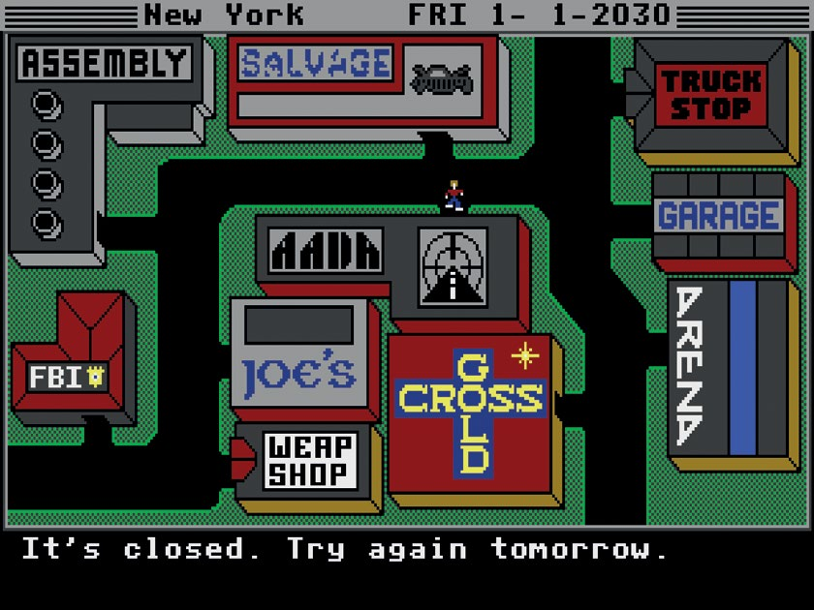

图 1 地图上有 16 座城市，玩家可通过公交系统快速移动，或者自行驱车前往（前提是能在险阻重重的路上活下来）。玩家甚至能前往游戏开发商 Origin 在曼彻斯特的总部。

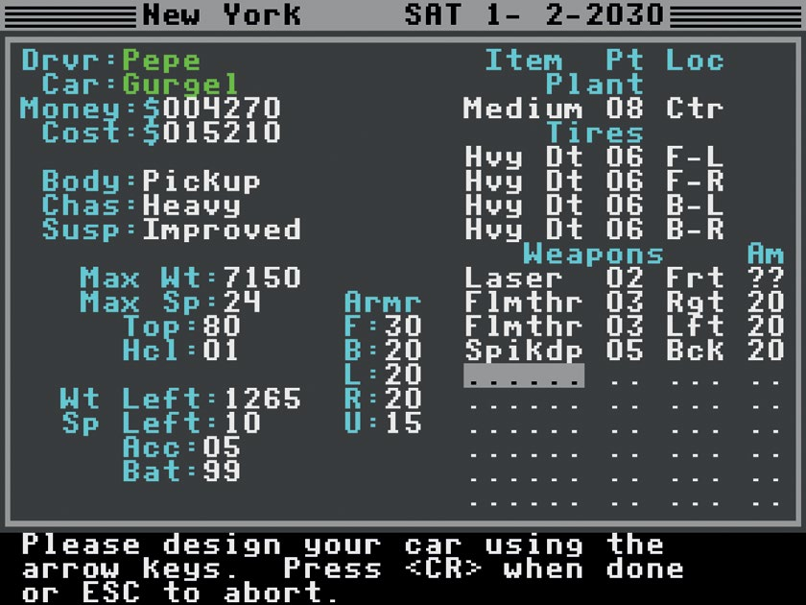

图 2 座驾打造系统是这款游戏的亮点所在。从座驾的重量、速度、容量到车载武器、护甲配备，各种选项五花八门，应有尽有，玩家可以精挑细选，细细斟酌。

1. 译者注：邪典电影（Cult Movie）不是一种经过严格定义的电影艺术分类，但可以大致概括具有以下特点的电影：通常是从午夜影院走出来的低成本作品；夸张、荒唐的风格与视觉效果；科幻、恐怖、喜剧多种元素的混杂；表现不同于主流文化的次文化；引领以电影中某种表现或象征为主的时尚潮流；其忠实的粉丝会开展许多以影片为主题的聚会等。